Robotergestützte Fehlerprüfung und Qualitätskontrolle mit Ultraschall

Mittels Ultraschall können Fehler in Bauteilen geortet und Fehlgrößen bestimmt werden. Durch eine robotergestützte Automatisierung lassen sich Prüfkosten und Prüfzeit reduzieren sowie Messungen reproduzierbar machen. Die Softwarelösung von ArtiMinds Robotics unterstützt Unternehmen dabei, diese Aufgabe kraftgeregelt zu lösen und die Bahnplanung bei komplexen Bauteilen zu automatisieren.

Karlsruhe, 13.01.2021 - Die Ultraschallprüfung ist eine weit verbreitete zerstörungsfreie Prüfmethode, um Gussteile auf nicht sichtbare Fehlstellen wie z.B. Lunker, Poren oder Risse hin zu untersuchen. Da sich die akustischen Eigenschaften bei solchen Einschlüssen verändern, wird der Schallimpuls reflektiert und an den Prüfkopf zurückgesendet.
Gerade bei komplexen Bauteilgeometrien wird die Ultraschallprüfung meist noch manuell durchgeführt. Doch durch die Automatisierung des Vorgangs mit Hilfe von Robotern lassen sich Prüfkosten und Prüfzeit reduzieren sowie Messungen reproduzierbar machen.
Wichtig ist ein konstanter Anpressdruck des Prüfkopfes. Dies lässt sich mit einem Kraft-Momenten-Sensor sicherstellen. So kann der Roboter kraftgeregelt das Bauteil wie z.B. eine Felge abfahren und per Ultraschall nicht sichtbare Fehlstellen zerstörungsfrei nachweisen. Die Sensor- bzw. Prüfergebnisse werden automatisch und lückenlos dokumentiert.
Softwarelösungen wie ArtiMinds RPS minimieren den Programmieraufwand bei komplexen Bauteilgeometrien. Die Roboterbewegung bzw. Bahn wird auf Basis des CAD-Objekts des Bauteils, das sich mit einem Klick importieren lässt, automatisch generiert. Dadurch vereinfacht sich die Programmierung und manuelles Einteachen von komplexen Trajektorien wird überflüssig. Zusätzlich unterstützen spezielle vordefinierte Programmbausteine das kraftgeregelte Abfahren des Bauteils, so dass die Ausrichtung des Prüfkopfes auf gekrümmten Oberflächen automatisch erfolgt, ohne dass eine Kamera integriert werden muss.

www.artiminds.com

Bild & Videomaterial:

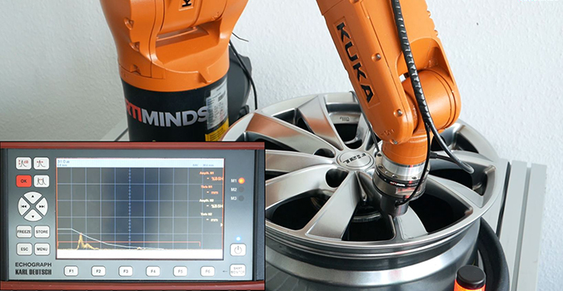

Bild 1: Kraftgeregelt fährt der Roboter die komplexe Geometrie der Felge mit dem Ultraschallprüfkopf ab, um nicht sichtbare Fehlstellen zu detektieren;
Quelle: ArtiMinds Robotics GmbH

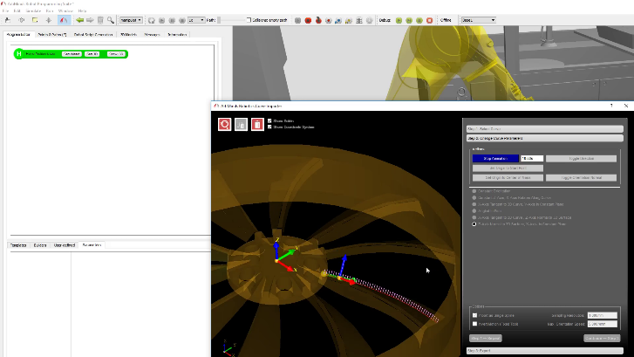

Bild 2: Mittels Import der CAD-Datei des Bauteils wird die Bahnplanung für komplexe Bauteile automatisiert und vereinfacht;
Quelle: ArtiMinds Robotics GmbH

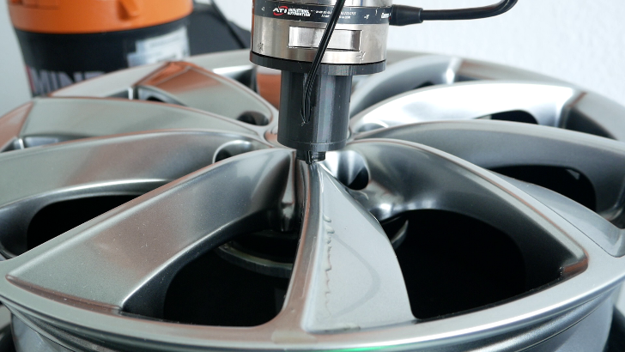

Bild 3: Der konstante Anpressdruck des Prüfkopfes lässt sich mit einem Kraft-Momenten-Sensor sicherstellen;
Quelle: ArtiMinds Robotics GmbH

Applikationsvideo: https://www.youtube.com/watch?v=2uclRIcxG1w

***
Hintergrundinformationen zu ArtiMinds Robotics:
Die ArtiMinds Robotics GmbH wurde 2013 als Spin-Off des Karlsruher Instituts für Technologie (KIT) gegründet. Die Vision des Technologieunternehmens: Softwarelösungen zu entwickeln, die das Programmieren und Bedienen von Industrierobotern vereinfachen und eine kosteneffiziente Integration und Instandhaltung sowie flexible Automatisierung ermöglichen. Das Unternehmen versteht sich nicht nur als Softwarehersteller, sondern als umfassender Service- und Lösungsanbieter, der mit dem Kunden komplexe Roboterprojekte mit Einsatz von SPS, Sensoren und elektrischen Greifern umsetzt. ArtiMinds berät den Anwender von der Planung, Programmierung, Simulation und Inbetriebnahme bis hin zur Wartung und Optimierung seiner Roboterapplikationen.
Mit einem Team von über 40 Mitarbeitern und rund 20 internationalen Vertriebspartnern betreut ArtiMinds Robotics Kunden aus unterschiedlichsten Branchen in über 20 Ländern.
Zu den Anwendern der ArtiMinds Softwarelösungen zählen international agierende Fertigungs- und Technologieunternehmen aus der Automotive-, Elektrotechnik- und Konsumgüterindustrie sowie Anlagen- und Maschinenbauer.
Die Softwarelösungen ArtiMinds RPS und LAR sind mit einer Vielzahl von Roboterherstellern sowie den gängigsten Greifern, Kamerasystemen und Kraft-Momenten-Sensoren kompatibel und bilden damit die perfekte Basis für eine flexible Automatisierung. Die grafische, intuitive Benutzeroberfläche ersetzt das textuelle Programmieren und macht spezifische Programmierkenntnisse überflüssig. Per Drag and Drop wählt der Anwender die gewünschten Funktionen und Bewegungen aus vorgefertigten Templates aus und generiert sein Programm in der nativen Roboterprogrammiersprache. So können selbst komplexe sensor-adaptive Applikationen robust und effizient umgesetzt werden. Mit den durch die LAR automatisch erfassten und aufbereiteten Sensordaten erhält der Anwender essentielle Einblicke in seine Prozesse, um diese im weiteren Betrieb kontinuierlich zu optimieren.

Pressekontakt:
ArtiMinds Robotics GmbH
Albert-Nestler-Str. 11
76131 Karlsruhe, Germany
Silke Glasstetter
Head of Marketing
Tel. +49 721 509998 -21
E-Mail silke.glasstetter@artiminds.com
Web www.artiminds.com

